МАУ "РЕДАКЦИЯ ГАЗЕТЫ "ВЕСТИ"

Всего четыре дома в год
06.10.2023
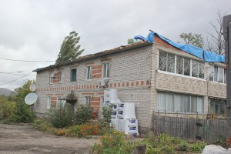В рамках программы капитального ремонта на 2023 год на территории Партизанского городского округа краевым Фондом запланированы работы в четырех многоквартирных домах.
В настоящее время компания «7 футов» из Владивостока в доме №6 на улице Свердлова занимается ремонтом внутренней системы отопления и должна завершить его до 31 октября. В доме №10-б в переулке Промышленном «Дальрегионстрой» из краевой столицы до 17 ноября должен успеть отремонтировать шатровую крышу. На Павлова, 12 в Авангарде фирма «Гранат» проводит заделку межпанельных швов. Как только ее закончит, приступит к замене мягкой кровли. Согласно контракту, компания должна завершить работы до 30 ноября текущего года.
Напомним, что этот подрядчик неоднократно срывал сроки исполнения работ на других объектах. К примеру, до сих пор не приняты комиссией затянувшиеся ремонтные работы по замене крыш на домах №24 и 24-а по улице Ленинской, которые были начаты в 2022 году. Не вывезены в полном объеме строительный мусор и остатки материалов.
Как рассказала заместитель начальника отдела жизнеобеспечения Елена Савельева, не принимая во внимание возражения администрации Партизанского городского округа, Фонд капитального ремонта Приморского края оставил компанию «Гранат» в списке добросовестных подрядчиков и даже разрешил на общих основаниях дальнейшее участие в своих аукционах. Это решение представители Фонда объяснили тем, что, несмотря на срывы графиков проведения работ и другие нарушения, компания все же эти самые работы выполняет и штрафные санкции, неустойки и траты, связанные с возмещением ущерба собственникам, как в случае с затоплением квартир в домах по Ленинской в Партизанске, по их заверениям возмещают.
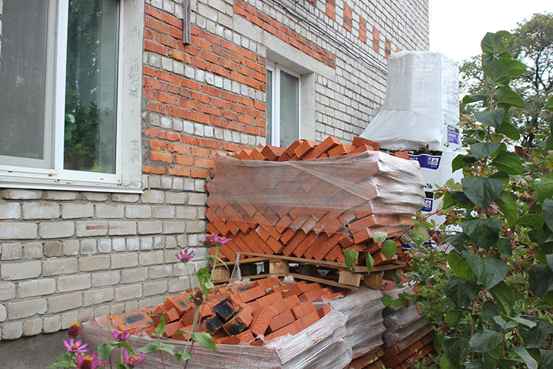Не все так просто и с четвертым домом из списка. В этом году Фонд запланировал ремонт мягкой кровли на Кожевенной, 19-б. Его пока начать не удается из-за того, что сметная стоимость работ на два миллиона превысила максимально допустимую.
Специалисты проектно-сметного отдела, отдела технического надзора и отдела экономики и планирования Фонда капитального ремонта Приморского края не смогли дать ответ Елене Савельевой, разговор велся по громкой связи в присутствии корреспондента «Вестей», будет или нет в текущем году проводиться ремонт мягкой кровли на этом доме.
Между тем, Фондом капремонта собственникам жилых помещений многоквартирных домов уже разосланы предложения на проведение работ на 2024 год. В списке снова четыре дома. На улице Энергетической, 39 в Лозовом и Калинина,1-д в Углекаменске планируют произвести замену скатных, а на Дворцовой, 2-в в Партизанске — плоской кровель. В доме №3 на улице Индустриальной заменят систему холодного водоснабжения. На большее число домов не хватит денег.
Известно, что часть средств, собранных в рамках обязательных платежей граждан, как выяснилось, направляется на финансовую устойчивость Фонда капитального ремонта.
Отсутствие прямых юридических отношений Фонда капитального ремонта с администрацией Партизанского городского округа затрудняет контроль за ходом работ. Некоторые подрядчики, с которыми Фонд по итогам аукционов заключает контракты, демонстрируют свою профессиональную некомпетентность: срывают сроки сдачи объектов, а порой нарушают технологию проведения работ. И как показывает практика, единственным рычагом воздействия остаются штрафные санкции, выставляемые Фондом капитального ремонта таким подрядчикам.
Антон СУХАРЬ.
Фото автор
https://partizansk-vesti.ru/zhkh-2/vsego-chetyre-doma-v-god/

